Контроль над поставленными звуками в речи ребёнка.
(рекомендации для родителей).
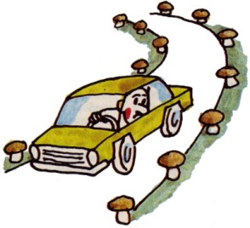
Подготовила:
учитель-логопед
МДОУ д/с комб.вида «Теремок»
Краснокутская И. А.
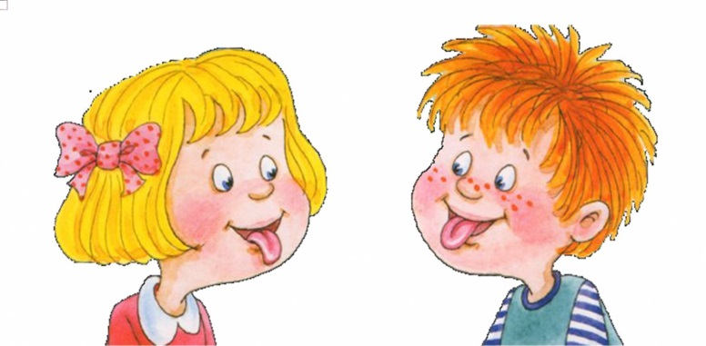

Наконец-то ребёнок сказал трудный для него звук! Но родители часто бывают разочарованы тем, что, повторяя звук изолированно по просьбе взрослых или по собственной инициативе, малыш не произносит его в речи, которая остается практически без изменений. Это вполне закономерное явление, говорящее о том, что пришло время для важного этапа логопедической работы – автоматизации (закрепления) правильного произношения. Одним из самых длительных этапов, как правило, является автоматизация поставленных звуков. Вот на этом этапе помощь родителей ребенку просто неоценима.
Для того, чтобы работа по автоматизации и дифференциации (различению) поставленных звуков была эффективной, проходила в более короткие сроки необходимо осуществлять контроль над поставленными звуками постоянно.
Задача родителей заключается в том, чтобы, выполнять задания логопеда в рабочих тетрадях, содержание которых наполнено именно тем звуком, который в данный момент необходимо автоматизировать. Родитель должен контролировать, чтобы ребенок правильно произносил автоматизируемый звук во время выполнения всех заданий. Но, все-таки, самым главным является то, чтобы взрослый постоянно осуществлял контроль над поставленным звуком в свободной речи ребенка (в играх, в диалоге ребенка с окружающими, в свободной деятельности). Когда ребёнок учить стихотворение для утренника, то необходимо также произносить данный звук правильно!
Ведь одна из важнейших задач всего процесса работы над звуком состоит в том, чтобы у ребёнка не сформировалась так называемая «кабинетная речь», когда звук произносится правильно только в присутствии логопеда, только когда ребёнок заходит в логопедический кабинет или открывает логопедическую тетрадь с заданиями.
Контролировать произношение звука надо тактично, в спокойной форме. Если это начальный этап автоматизации, то ребенку можно напомнить о положении органов артикуляции: «Язычок, вверху» (автоматизация [Л, Ш, Ж]) или «Губки улыбаются, язычок внизу» (автоматизация свистящих звуков). Если же этот прием не помогает, родитель должен показать образец правильного произношения звука в слове: «Петя, повтори за мной – СССОБАКА». Взрослый выделяет автоматизируемый звук из ряда других звуков в слове, произносит его более длительно и четко. Когда автоматизация звуков у ребенка проходит более долгий период, то родителю достаточно напомнить «Говори правильно!» Ребенок сразу же понимает, что надо исправить неправильное произношение.
Период автоматизации звуков длительный и сложный. От того как он пройдет, зависит сможет ребёнок пользоваться звуком в жизни или нет. Ребенку необходимо сломать стереотип неправильного произношения, который сложился у него на протяжении нескольких лет. Навык самоконтроля у детей формируется только к началу обучения в школе, поэтому сами контролировать себя они не могут, им постоянно необходима помощь взрослого. Если данная работа будет проводиться родителями в системе, целенаправленно, то и звуки будут автоматизироваться намного быстрее. Речь ребенка будет четкая и понятная для окружающих.

